目录
一、标准 2
软件工程术语 GB/T11457-2006 3
软件文档管理指南 GB/T-16680—1996 3
计算机软件产品开发文件编制指南 GB/T 8567—1988 3
软件维护指南 GB/T 14079—1993 4
计算机软件需求说明编制指南 GB/T 9385—1998 5
计算机软件质量保证计划规范 GB/T 12504—1990 5
信息技术 软件生存周期过程 GB/T 8566—2001 5
质量管理体系 基础和术语 GB/T 19000-2008 5
信息技术 软件产品评价 质量特性及其使用指南 GB/T 16260—2002 5
计算机软件可靠性和可维护性管理 GB/T 14394—2008 6
信息处理--数据流程图、程序流程图、系统流程图、程序网络图和系统资源图的文件 编制符号及约定 GB/T 1526-1989 6
二、综合布线标准 6
建筑与建筑群综合布线系统工程设计规范 CECS72.97 6
建筑与建筑群综合布线系统工程施工与验收规范 CECS89.97 7
三、机房建设标准 7
电子计算机机房设计规范 GB 50174—2008 7

一、标准
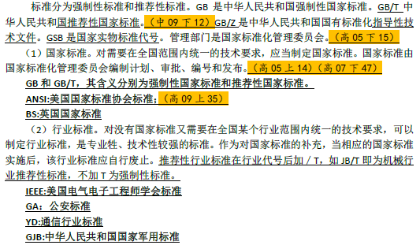
YZ:邮政行业标准
SJ:电子行业标准
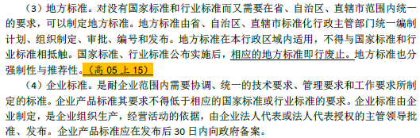

制定单位：
国标：国务院标准化行政主管部门
行业：国务院行政主管部门，国务院标准化行政主管部门备案
地方：省市行政主管部门

国家标准、行业标准分 为强制性标准和推荐性标准。保障人体健康，人身、财产安全的标准和法律、行政法规规定强 制执行的标准是强制性标准，其他标准是推荐性标准。省、自治区、直辖市标准化行政主管部 门制定的工业产品的安全、卫生要求的地方标准，在本行政区域内是强制性标准。

软件工程术语 GB/T11457-2006
2006.3.14发布，7.1起实施。
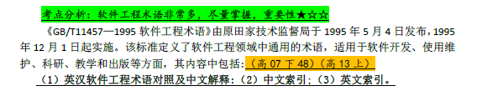
验收准则：必须满足的准则。
验收测试：让客户接收产品的测试。
边界值：最小、最大输入。
代码审计：对源代码审查。
代码评审：代码呈现给干系人用于评论或批准的会议。
活动：一个过程的组成元素。对基线的变更要经有关机构的正式批准。
可用性：软件（系统或部件）在投入使用时可操作和可访问的程度或能实现其指定的系统功能的概率。
审计：为评估工作产品或工作产品集是否符合软件需求、规格说明、基线、标准、过程、指令、代码以及合同和特殊要求而进行的一种独立检查。
基线：业已经过正式审核与同意，可用作下一步开发的基础，并且只有通过正式的修改管理步骤方能加以修改的规格说明或产品。有三种基线：功能极限、分配基线、产品基线。
验证：确定软件开发周期中的一个给定阶段的产品是否达到在上一阶段确立的需求的 过程。
确认：在软件开发过程结束时对软件进行评价以确定它是否和软件需求相一致的过程。
确认和验证是不同的。
鉴定：是一个正式的过程，通过这个过程决定产品是否符合它的规格说明，是否可在目标环境中适用。

软件文档管理指南 GB/T-16680—1996
本标准于 1996 年 12 月 18 日发布，1997 年 7 月 1 日实施。
软件文档可分为开发文档（描述开发过程本身）、产品文档（描述开发过程的产物）、管理文档（记录项目管理的信息）。 发礼品
我们通常需要的软件规格说明等都是开发文档，产品文档是一些使用维护手册，管理文档是进度记录、变更记录等。
文档质量分四档，1档个人开发者，2档有注释，但未与其他人共享，3档若干人联合开发，4档关键性程序或重复管理的程序。
软件文档的作用有：管理依据；任务之间联系的凭证；质量保证；培训与参考；软件维护支持；历史档案。

计算机软件产品开发文件编制指南 GB/T 8567—1988
本指南于 1988 年 1 月 7 日发布，1988 年 7 月 1 日实施。
在一项计算机软件的开发过程中，一般地说，应该产生十四种文件，分别是：可行性 研究报告、项目开发计划、软件需求说明书、数据要求说明书、概要设计说明书、详细设计说 明书、数据库设计说明书、用户手册、操作手册、模块开发卷宗、测试计划、测试分析报告、 开发进度月报、项目开发总结报告。

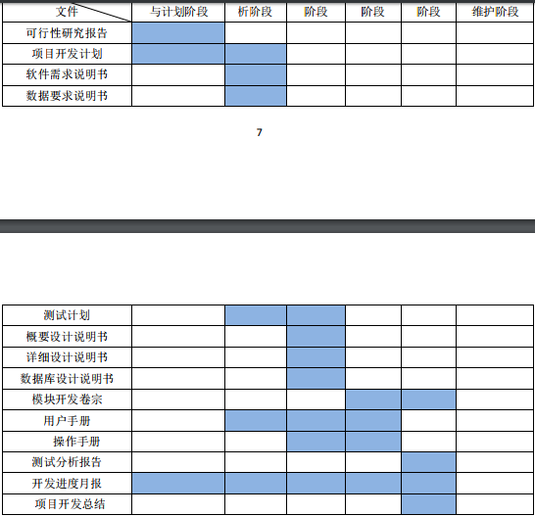

软件维护指南 GB/T 14079—1993
本标准于 1993 年 1 月 7 日发布，1993 年 8 月 1 日实施。
同级评审：一种质量保证方法，由两个或多个程序员相互检查、评估，以确保被检查 内容正确，且与软件的其他部分一致。
走查：简单的走查方式是让两个维护人员一起讨论正在进行的工作，复杂的走查方式 可以有一份日程表、报告书和一位记录秘书。
软件维护：在软件产品交付使用之后，为纠正故障，改善性能和其他属性，或使产品 适应改变了的环境所进行的修改活动。一般分为完善性维护、适应性维护和改正性维护、预防性维护。
完善性维护：为扩充功能和改善性能而进行修改和扩充，以满足用户变化了的需求。
适应性维护：为适应软件运行环境的变化而做的修改，比如系统的规定、法律和法规 的变化；硬件配置的变化；数据格式变化；操作系统、编译系统等变化。
改正性维护：为维持系统操作运行，对在开发过程产生而在测试和验收时没有发现的错误而进行的改正。
预防性维护：为改进软件的可靠性和可维护性，为适应未来的软硬件环境的变化，应主动增加预防性的新的功能，以使软件适应各类变化而不被淘汰。

计算机软件需求说明编制指南 GB/T 9385—1998
本指南于 1988 年 4 月 26 日发布，1988 年 12 月 1 日实施。
软件需求说明由软件开发者和客户双方共同编制。
SRS 应具有无歧义性（对于每一种需求只有一种解释）、完整性（比如：需要包含 全部有意义的需求，无论是功能的、性能的、设计约束的，还是关系到属性或外部接口方面的）、 可验证性（每种需求都是要可验证的）、一致性（每个需求的描述不矛盾）、可修改性（方便 在需要进行修改的时候修改）、可追踪性（需求的来源是清晰的）、运行和维护阶段的可用性 （必须满足运行和维护阶段的需要，包含软件最终替换）。

计算机软件质量保证计划规范 GB/T 12504—1990
本规范于 1990 年 11 月 15 日发布，1991 年 7 月 1 日实施。
验证：确定软件开发周期中的一个给定阶段的产品是否达到在上一阶段确立的需求的 过程。
确认：在软件开发过程结束时对软件进行评价以确定它是否和软件需求相一致的过程。
测试：通过执行程序来有意识地发现程序中的设计错误和编码错误的过程。测试是验证和确认的手段之一。
质量保证：为使软件产品满足规定需求所进行的一系列有计划的必要工作。
综合检查：在软件验收时，要允许用户或用户所委托的专家对所要验收的软件进行设计抽样的综合检查，以验证代码和设计文档的一致性、接口规格说明之间的一致性（硬 件和软件）、设计事先和功能需求的一致性、功能需求和测试描述的一致性！
功能检查：在软件释放前，要对软件进行功能检查，以确认已满足在软件需求规格说明书中规定的所有需求。
性能检查:性能方面的检查，比如可靠性！
用户文档（比如用户手册、指南等）必须指明成功运行该软件所需要的数据、控制命 令以及运行条件等；必须指明所有的出错信息、含义及其修改方法；还必须描述将用 户发现的错误或问题通知项目承办单位(或软件开发单位)或项目委托单位的方法。
项目评审小组 可以不设副组长;此外，项目开发组长或其代表可以作为评审组的成员，但不能担任评审组的组 长或副组长。

信息技术 软件生存周期过程 GB/T 8566—2001
本标准于 2001 年 11 月 2 日发布，2002 年 6 月 1 日实施。
它包括在含有软件的系统、独立软件产品和软件服务（软件 包括固件的软件部分）的获取期间以及在软件产品的供应、开发、运作和维护期间需应用的过程、活动和任务。
软件生存周期过程的国际标准 ISO/IEC 12207－1995 将软件过程分为基本过程组、支持过程组和组织过程组。

质量管理体系 基础和术语 GB/T 19000-2008
本标准于 2008 年 10 月 29 日发布，2009 年 5 月 1 日起实施。

信息技术 软件产品评价 质量特性及其使用指南 GB/T 16260—2002
本标准于 2002 年 3 月 22 日发布，2002 年 10 月 1 日起实施。本标准定义了软件产品的功 能性、可靠性、易用性、效率、可维护性、可移植性 6 个特性和 21 个质量子特性。
我们需重点掌握质量的 6 个特性和 21 个质量子特性。
6 大：功能靠用小护翼。
21 小：是准用一安，错译成，学姐操，石源，试改定分，应装一 T（套套一般 都用 T 代替。

计算机软件可靠性和可维护性管理 GB/T 14394—2008
本标准代替《GB/T 14394--1993 计算机软件可靠性和可维护性管理》，于 2008 年 7 月 18 日发布，2008 年 12 月 1 日正式实施。

信息处理--数据流程图、程序流程图、系统流程图、程序网络图和系统资源图的文件 编制符号及约定 GB/T 1526-1989
本标准于 1989 年 7 月 4 日发布，1990 年 1 月 1 日实施。

二、综合布线标准

建筑与建筑群综合布线系统工程设计规范 CECS72.97
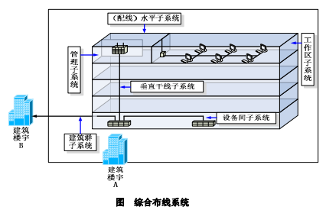
根据我国的《大楼通信综合布线系统 D/T926》规定：综合布线系统的适用范围是 跨越距离不超过 3000 米，建筑总面积不超过 100 万平方米的综合布线区域，且区域内的人数为 50-5 万人。
共分为 6 个子系统：
1）工作区子系统：由终端设备连接到信息插座之间的设备组成，包括信息插座、插 座盒、连接跳线和适配器。
2）配线（水平子系统）：由工作区子系统的信息插座、水平电缆、配线设备等组成。 是计算机网络信息传输的重要组成部分。其中水平电缆最大长度为 90 米，配线架 跳接至交换机、信息插座跳接至计算机总长度不超过 10 米，通信通道总长度不超 过 100 米。
3）垂直干线子系统：由主设备间（比如计算机房、程控交换机房）提供建筑中最重要的铜线或光纤线缆主干线路,是整个大楼的信息交通枢纽。它不仅可以提供位于不同楼层的设备间和布线框间的多条连接路径，也可连接单层楼的大片地区。
4）设备间子系统：设备间是在每一幢大楼的适当地点设置进行设备，进行网络管理， 以及网络管理人员值班的场所。由建筑物进线设备、电话、数据、计算机等各种 主机设备及其保安配线设备组成。
5）管理子系统：设置在每层配线设备的房间内。应由交接间的配线设备，输入/输出 设备等组成。也可应用于设备间子系统。
6）建筑群子系统：由连接各建筑物之间的综合布线缆线、建筑群配线设备和跳线等组成。建筑群子系统的线缆布设方式有 4 种：架空布线法、直埋布线法、地下管 道布线法和隧道内电缆布线。
计算 RJ-45 接头的用量公式： m=n×4 +n×4×1 5％ m：表示 RJ-45 接头的总需求量、n：表示信息点的总量、n×4×1 5％：表示留有的富余量。

建筑与建筑群综合布线系统工程施工与验收规范 CECS89.97
安装机架面板，架前应留有1.5m空间，机架背面离墙距离应大于0.8m。
信息插座安装在墙体上，宜高出地面300mm。

三、机房建设标准

电子计算机机房设计规范 GB 50174—2008
电子信息系统机房的组成：一般宜由主机房、辅助区、支持区和行政管理区等功能区组成。其中：主机房主要用于电子信息处理、存储、交换和传输设备的安装和运行的建筑空间。包括服务器机房、网络机房、存储机房等功能区域。辅助区用于电子信息设备和软件的安装、调试、维护、运行监控和管理的场所，包括进线间、测试机房、监控中心、备件库、打印室、维修室等区域。支持区是支持、保障完成信息处理过程和作业的场所，包括变配电室、发电机房、UPS 室、电池室、空调机房、动力站房、消防设施用房、消防和安防控制室等。行政管理区用于日常行政管理及客户对托管设备进行管理的场所，包括工作人员办公室、门厅、值班室、盥洗室、更衣间和用户工作室等。
- 当电子信息设备已确定规格时，可按计算：A = K∑S
- 当电子信息设备尚未确定规格时，可按计算：A = KN
K ― 单台设备占用面积，可取 3.5－5.5(㎡/台）； N—计算机主机房内所有设备的总台数。
辅助区的面积宜为主机房面积的 0.2~1 倍。
用户工作室可按每人 3.5~4 ㎡计算。硬件及软件人员办公室等有人长期工作的房间，可按 每人 5~7 ㎡计算。
将电子信息系统机房划分为 A(运行中断重大损失)、B(运行中断较大损失)、C(运行不中断)三级。
搬运设备的通道净宽不应小于 1.5m；
面对面布置的机柜或机架正面之间的距离不应小于 1.2m；
背对背布置的机柜或机架背面之间的距离不应小于 lm；
机柜侧面维修测试机柜与机柜、机柜与墙之间的距离不应小于 1.2m，成行排列的 机柜，其长度超过 6m 时，两端应设有出口通道；当两个出口通道之间的距离超 过 15m 时，在两个出口通道之间还应增加出口通道；出口通道的宽度不应小于 lm， 局部可为 0.8m；
主机房净高应根据机柜高度及通风要求确定，且不宜小于 2.6m；
入口至主机房应设通道，通道净宽不应小于 1.5m；
电子信息系统机房的耐火等级不应低于二级；
更衣间使用面积应按最大班人数的每人 1～3 ㎡计算。

交流工作接地，接地电阻不应大于4欧姆；
安全保护接地，接地电阻不应大于4欧姆；
直流工作接地，接地电阻应根据计算机系统具体要求；接地电阻不应大于1欧姆；
防雷接地，应按现行国家标准《建筑防雷设计规范》执行。接地电阻不应大于10欧姆；

电子计算机机房施工及验收规范 SJ/T30003—93
电子计算机机房的风管材料应按设计要求选用，设计无规定时采用镀锌钢板。
对有电磁屏蔽要求的电子计算机机房，应对其建筑围护结构内表面进行处理，并预留各类孔洞。整体式屏蔽壳体焊接时，应采用有效的排烟通风措施，焊接应符 合《冷弯薄壁型钢结构技术规定》的相关规定。在装修及进行其他专业施工时，严禁损坏屏蔽壳体。而且穿越屏蔽壳体的金属件与壳体的接触处必须焊封，而且焊缝应均匀无毛刺，不得漏焊、虚焊，且焊接过程中应随时对焊缝进行质量检验。

